Министерство образования Республики Беларусь

Учреждение образования БЕЛОРУССКИЙ ГОСУДАРСТВЕННЫЙ УНИВЕРСИТЕТ

ИНФОРМАТИКИ И РАДИОЭЛЕКТРОНИКИ

Инженерно-экономический факультет Кафедра экономической информатики

Отчёт

по дисциплине

«Системы и технологии интеллектуальной обработки данных»

# Лабораторная работа №3

**ТИПЫ ГРАФИКОВ. ЭКСПОРТ ДАННЫХ. ЛИНИИ ТРЕНДА**

Выполнил: студент гр.772302

Жданюк Р.А.

Проверил: Кунцевич А. А.

Минск 2020

# Задания:

1. Создать график, отражающий продажи в каждой категории.
2. Создать график, отражающий объёмы продаж товаров разных категорий на разных рынках с разбиением на подкатегории.
3. Построить линии тренда товаров по категориям в различных странах на графике зависимости прибыли от стоимости доставки.

# Выполнение работы:

Рисунок 1 – Дискретный линейный график «Месяц/продажа по году»

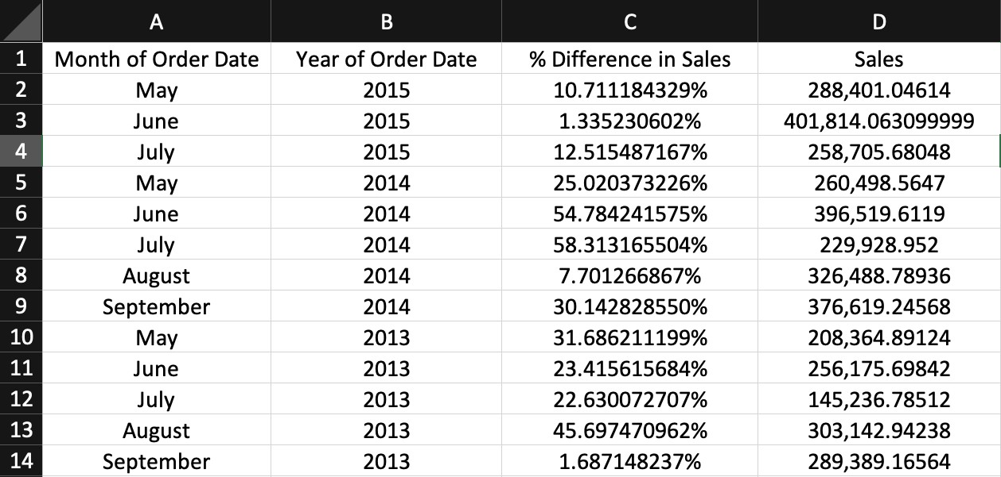

Рисунок 2 – Экспортированные в xslx данные «Месяц/продажа по году»

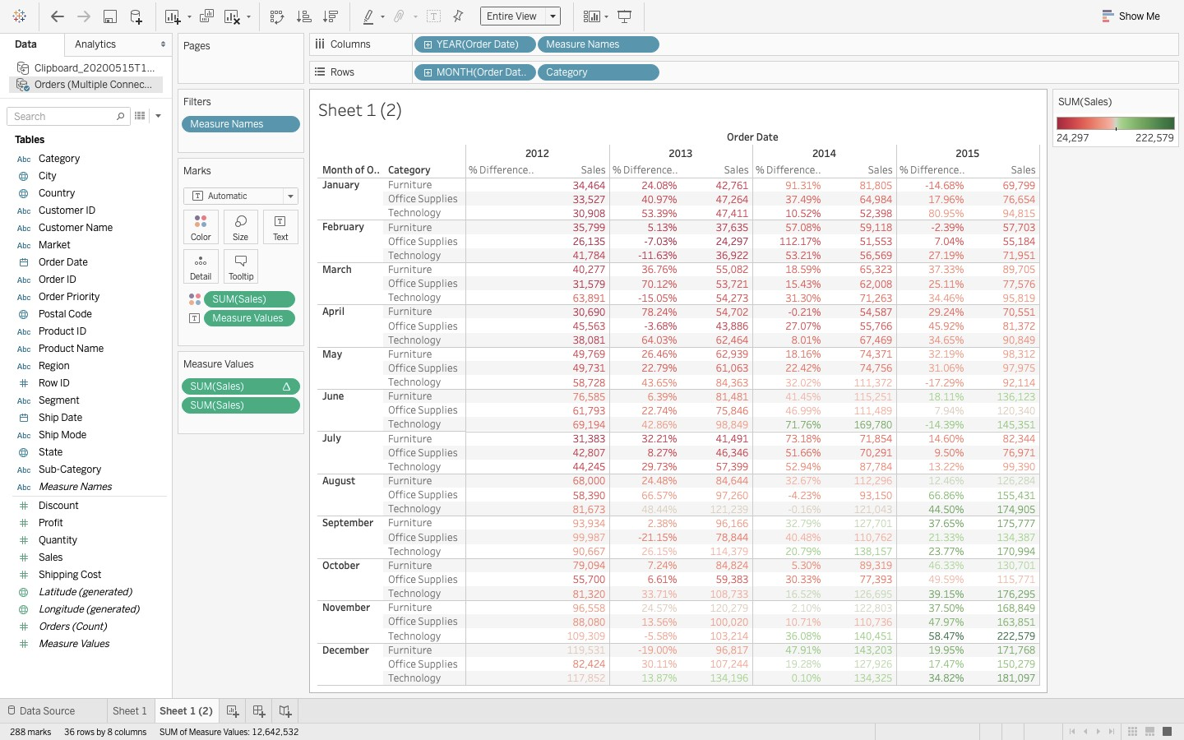

Рисунок 3 – Перекрёстные данные «Месяц/продажа по году»

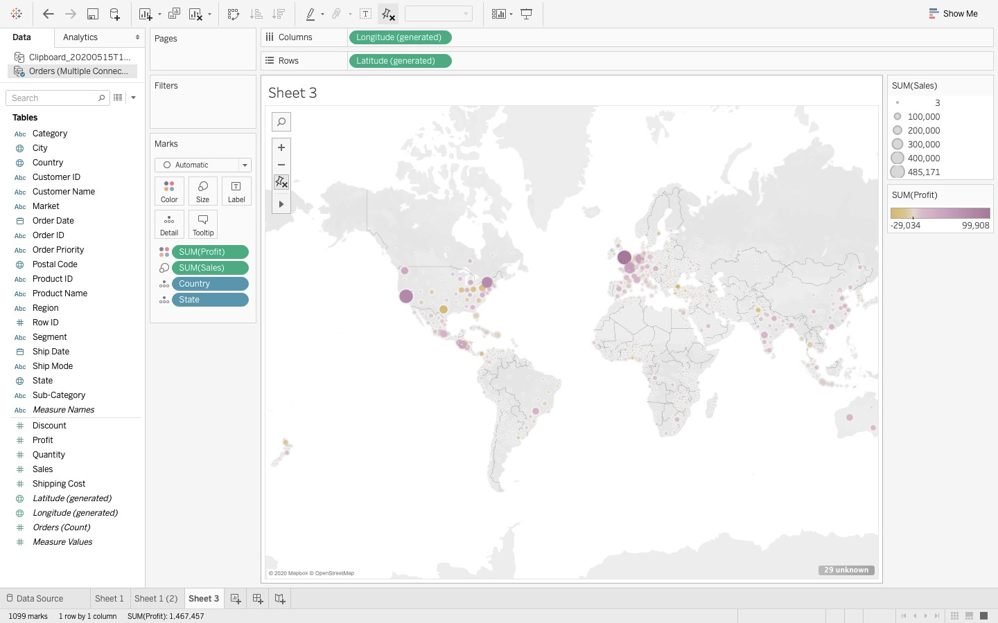

Рисунок 4 – Символьная карта «Продажа/прибыль по странам и административным единицам»

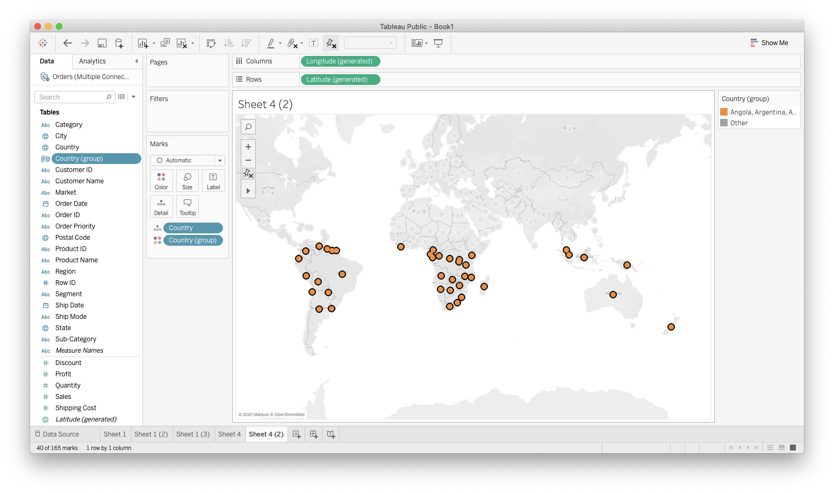

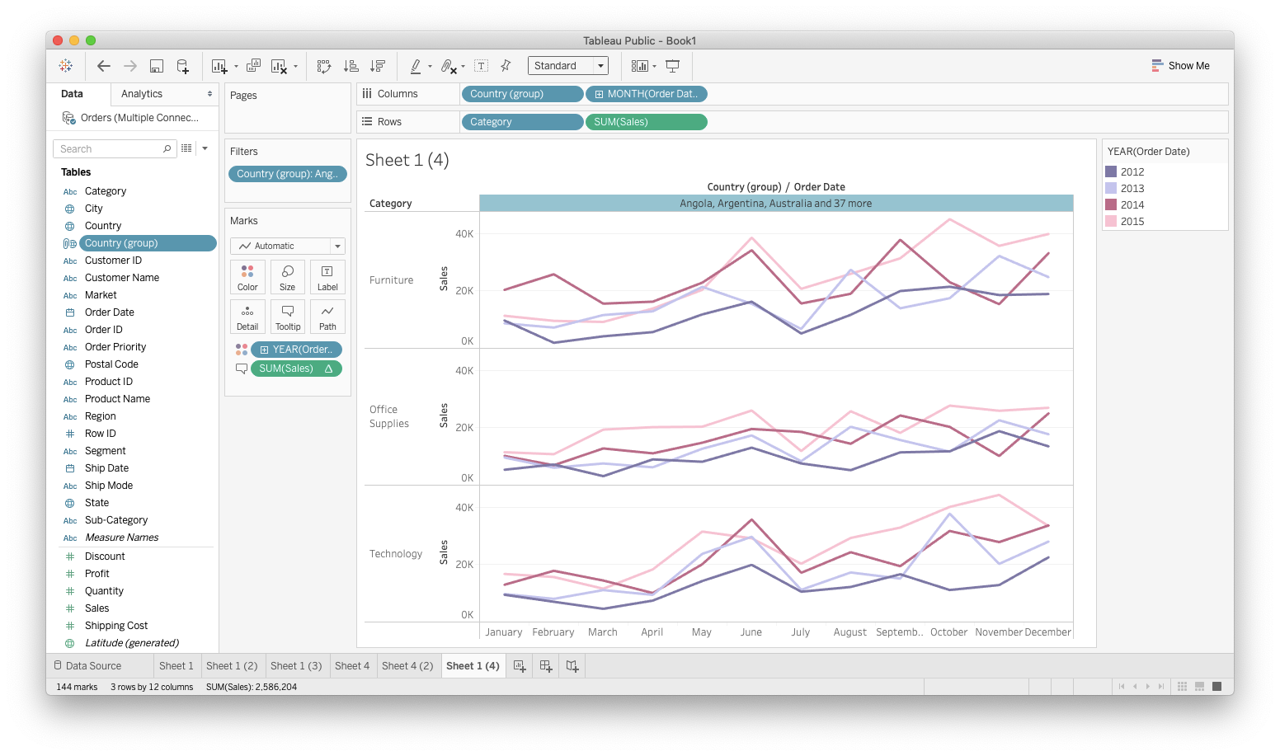Рисунок 5 – Символьная карта «Мебель в Южном полушарии»

Рисунок 6 – Линейный график «Динамика продаж в Южном полушарии»

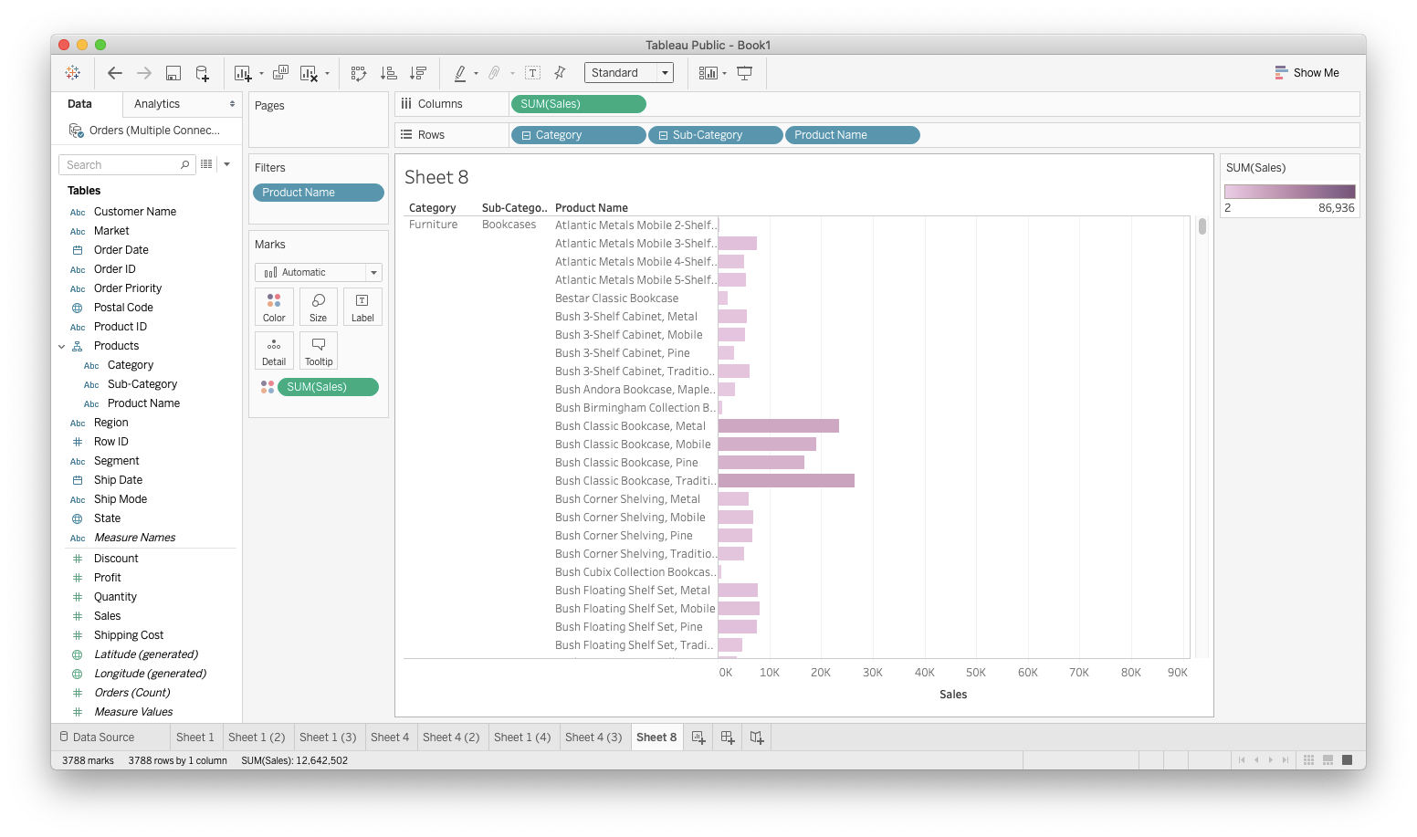

Рисунок 7 – Гистограмма с накоплением «Продажа/категория-подкатегория-

продукт»

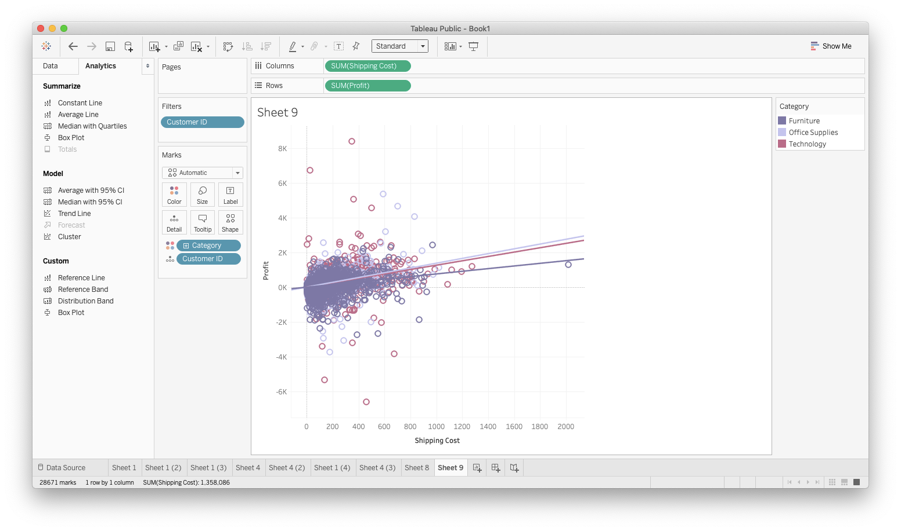

Рисунок 8 – Точечная диаграмма «Тренд стоимость доставки/прибыльность»

# Выполнение заданий:

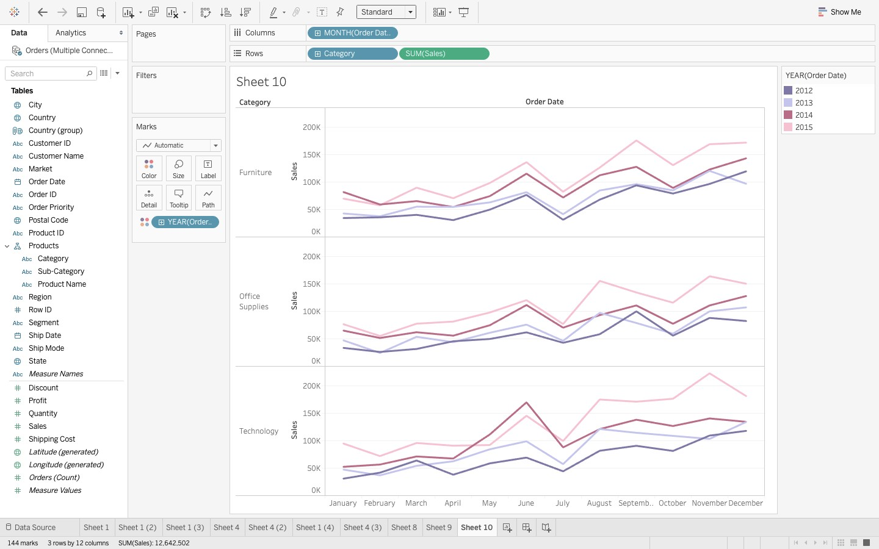

Рисунок 9 – График, отражающий продажи в каждой категории

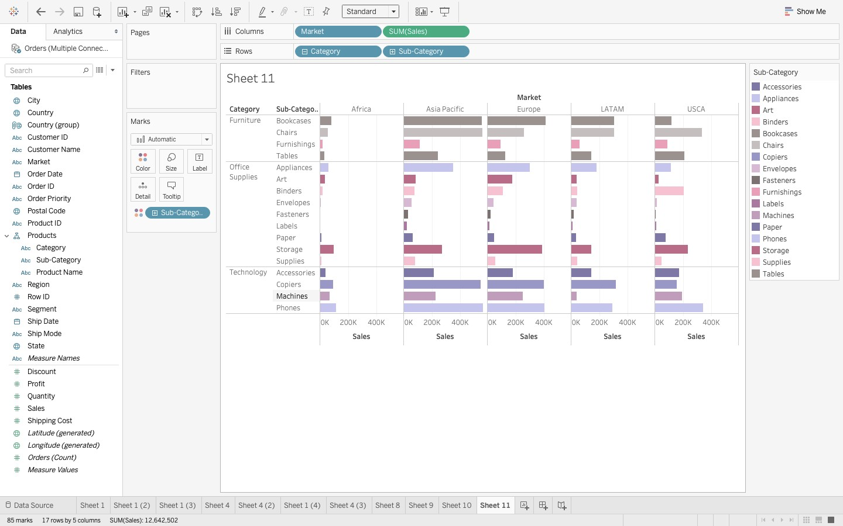

Рисунок 10 – График, отражающий объёмы продаж товаров разных категорий на разных рынках с разбиением на подкатегории

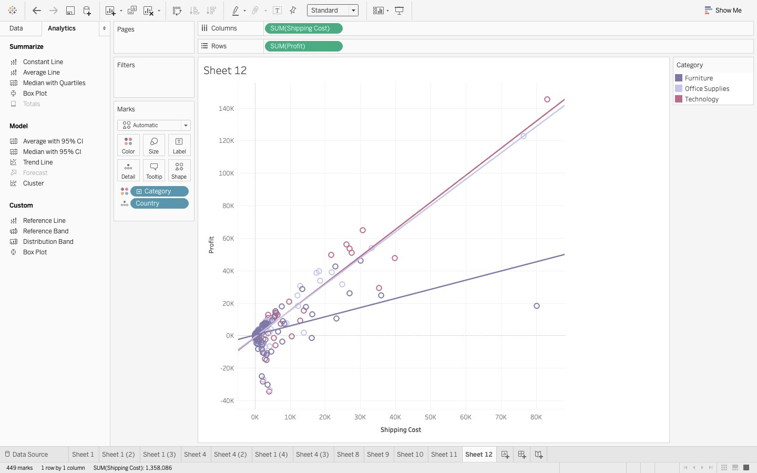

Рисунок 11 – Линии тренда товаров по категориям в различных странах на графике зависимости прибыли от стоимости доставки